Martes
18
de octubre

Educación Preescolar
Exploración y Comprensión del Mundo Natural y Social

Seres vivos... mis hallazgos

Aprendizaje esperado: comunica sus hallazgos al observar seres vivos, fenómenos y elementos naturales, utilizando sus registros propios y recursos impresos.

Énfasis: comunica sus hallazgos al observar seres vivos.

¿Qué vamos a aprender?

Aprenderás acerca de los seres vivos y sus características ¿Sabías que Ajolisto es un ser vivo y que su nombre real es ajolote?

Pide a un adulto que te acompañe, él o ella podrán ayudarte a desarrollar las actividades y a escribir las ideas que te surjan.

¿Qué hacemos?

Observa y disfruta el siguiente video, para conocer algunas de las características más especiales del ajolote, pide a mamá, papá o adulto que te acompañe que lo inicie en el minuto 2:03 a 3:45 y posteriormente del minuto 8:15 a 9:46

- D Todo. El ajolote.
https://www.youtube.com/watch?v=fc2s7xk2wLA
El ajolote es un ser vivo con características únicas, una de las más importantes es que puede regenerar cualquier parte de su cuerpo, la palabra regenerar significa lograr que algo recupere su forma o estado.

Los seres inertes son aquellos que no se mueven por si mismos o que no tienen vida, seguramente estas interesada o interesado en conocer más acerca de las características de los seres vivos y de los seres inertes.

Los seres vivos como tú, nacen, se alimentan, crecen y mueren, los seres inertes no tienen esas características ellos no nacen, no respiran y no se alimentan.

Seres  Vivos | Seres inertes
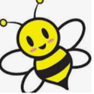  Abeja | 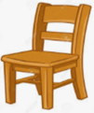  Silla
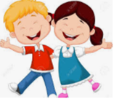  Niñas y Niños | Pelota
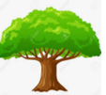  Árbol | Lentes
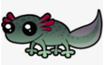  Ajolote | Pizarrón

Escucha la siguiente canción, seguramente te gustará y si quieres puedes ¡bailarla!

https://youtu.be/nID4-8KkunU

Para practicar lo que has aprendido más qué te parece si ahora dibujas en tu cuaderno o en una hoja las características que recuerdes haber observado en el video del ajolote.

Sabías que la palabra Ajolote proviene del náhuatl y significa monstruo de agua, tiene la apariencia de un renacuajo gigante con patas y cola, tiene 3 pares de branquias que le sirven para respirar en el agua las cuales salen desde la base de su cabeza y van hacia atrás, tiene también ojos pequeños, su piel es lisa y los dedos de sus patas no tienen uñas además son finos y puntiagudos.

Observa el siguiente video, en él se explica porque no es recomendable tener un ajolote como mascota, pide al adulto que te acompañe que lo detenga en el minuto 3:20

- Ajolotes. Preguntas del planeta.
https://www.youtube.com/watch?v=PaifjhGVPdU&feature=youtu.be

Como escuchaste en el video los ajolotes son seres vivos en peligro de extinción y requieren de cuidados especiales, además de que los animales silvestres necesitan vivir en su hábitat natural para mantener los ecosistemas en equilibrio.

Recuerdas que en un programa anterior te propusimos dejar una cubeta en un lugar para observar los bichos o insectos que llegaran ahí y después liberarlos, ahora observarás algunos videos donde niñas y niños como tú te muestran los registros y características de los insectos que observaron.

- Leonardo – Grillo.
https://youtu.be/DWU1M8tuoXg

- Mia – Mosca.
https://youtu.be/_P9DT9-3Omo

- Ivana cucaracha.
https://youtu.be/lvoXKh_B2J8

- Victoria – Caracol.
https://youtu.be/kYt8erLN5Ms

- Seres Vivos – Klara.
https://youtu.be/nID4-8KkunU

¿Te gustaron las descripciones de las niñas y los niños? y tú ¿Hiciste las tuyas? Si no pudiste hacerlas no te preocupes aún estas a tiempo, no olvides registrar todo lo que descubras.

Consulta el libro Mi álbum preescolar 3er. grado pág. 10 “Paseo por el zoológico”, 2do. grado pág. 18 “Los sonidos en el zoológico” y 1er. grado pág. 16 “Insectos y bichos” pide a mamá o a papá que te lo den y observa los seres vivos que aparecen y describe junto con ellos las características que hayas observado.

https://libros.conaliteg.gob.mx/20/K3MAA.htm?#page/10

https://libros.conaliteg.gob.mx/20/K2MAA.htm?#page/17

https://libros.conaliteg.gob.mx/20/K1MAA.htm?#page/15

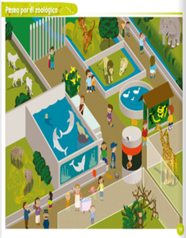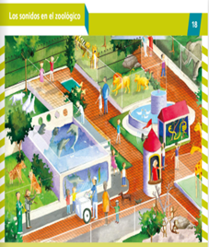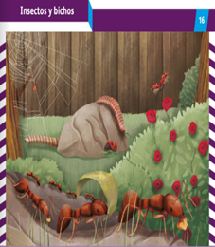

El reto de hoy:

Pide a mamá o a papá que te ayuden para observar el ser vivo que más te guste y dibújalo en tu cuaderno, no olvides utilizar todos los colores que quieras, seguramente tu dibujo quedará ¡Increíble!

¡Buen trabajo!

Gracias por tu esfuerzo.

Para saber más:
Lecturas

https://www.conaliteg.sep.gob.mx/

